桂林电子科技大学2023-2024学年 第 2学期
计算机组成原理B实验报告

实验名称 | 存储系统实验 |  |  |  |  |  |  |  |  | 辅导教师意见：  成绩 教师签名：
院 系 | 计算机与信息安全学院 |  |  | 专业 |  | 物联网工程
学 号 |  |  |  | 姓名
同 作 者 | 无
实验日期 | 2024 | 年 | 5 |  | 月 |  | 5 | 日

一、 实验目的和要求
1. 实验目的
（1）掌握主存地址基本概念和存储器位扩展基本思想，能构建同时支持字节，半字，字访问的存储子系统；
（2）能熟练使用多路选择器、译码器、寄存器等 Logisim 组件构建 MIPS 寄存器文件；
（3）理解cache实现的关键技术。
2. 实验要求
（1） 实验前，做好预习工作，准备好存储系统设计方案；
（2） 独立相关存储系统子电路设计，在头歌平台完成指定闯关任务；
（3） 如实记录实验设计步骤，并对实验过程及结果进行分析总结，撰写实验报告。

二、 实验步骤
1. 汉字字库存储芯片扩展实验
（1） 设计思路
解析输入的汉字区号和位号，以便在ROM中查找正确的数据。汉字区号和位号分别用于选择对应的4K32位 ROM 和 16K32位 ROM。汉字区号确定了要使用哪个 16K*32位 ROM，位号确定了在该 ROM 中的偏移量。汉字区号和位号经过处理得到存储器的14位偏移地址，其中0-11位为地址线，12和13位为片选信号。利用片选信号的2位可以选择4个4K*32的ROM可以准确地选择到相应的ROM。在选中ROM和地址后，数据可以从ROM中读取，每个字是32位的，因此需要确保能够获取足够的数据。每个输出引脚D0-D7都需要输出32位数据，以便最终表示一个汉字的完整点阵信息。逐步构建字库电路，利用ROM组件存储和获取汉字点阵信息。

（2） 本关子电路实现
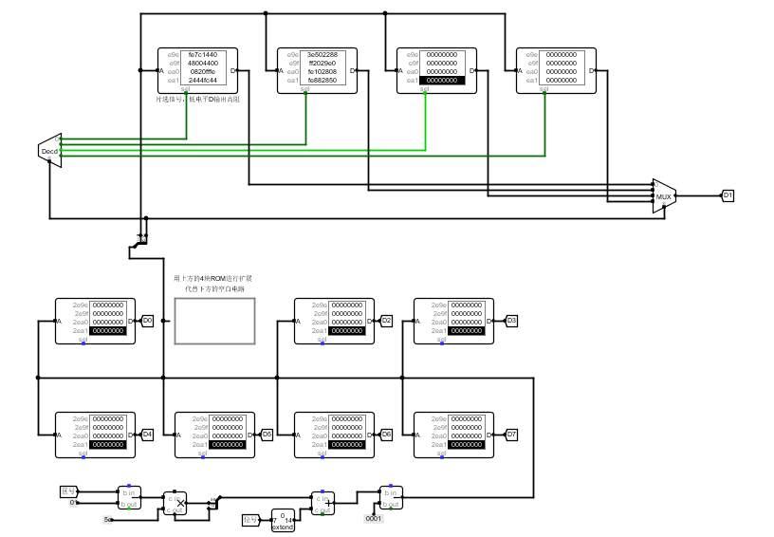

2. MIPS寄存器文件设计
（1） 设计思路
首先确定寄存器的数量和位宽，在这个简化版本中，我们只需要4个寄存器，每个寄存器都是32位的。设计寄存器文件时，需要考虑到输入和输出。每个寄存器都需要一个读端口和一个写端口。读端口用于从寄存器中读取数据，写端口用于将数据写入寄存器。写入操作通过W#选择要写入的寄存器编号，同时WE信号有效，数据从Din输入引脚写入。在时钟脉冲下，根据WE信号，将Din端数据写入指定的寄存器。在指令执行时，通过分线器将目的寄存器编号提取，并将数据送到Din端。当RegWrite信号有效时，根据W#指定的寄存器编号，利用译码器或多路选择器选择具体的寄存器，并将数据写入。
（2） 本关子电路实现
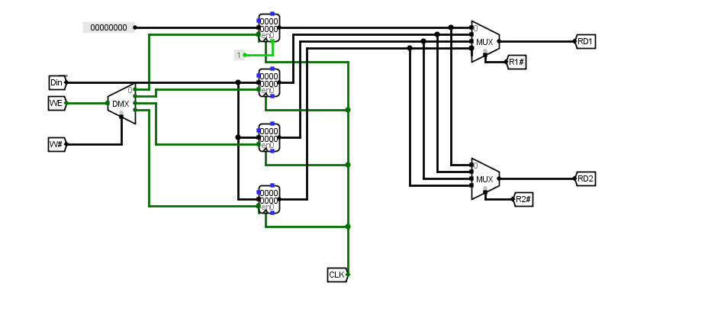

3. MIPS RAM设计
（1） 设计思路
将RAM芯片的地址取高10位。Str信号由各ROM的wi此信号给出，表示仅在写模式下，该ROM需要参与写时才有效。芯片的sel端置一。确定输入数据的取值：Mode为00时表示字访问，即写入32位数据，4片ROM都被选中，分别对应第0，1，2，3个字节；Mode为01表示单字节访问，即写入8位数据，只选中一片ROM，写入的是Din的最低字节；Mode为10时表示半字访问，即写入16位数据，选中2片ROM，由于要对齐所以只能选高两位或低两位。确定wi的取值:先使用一个解码器，根据Mode的取值来决定要进行的访问方式。然后在三种访问方式下设计电路确定wi的取值。在字访问时忽略最低两位；半字访问时忽略最低位，倒数第二位为片选；字节访问时，第二位进行片选。
（2） 本关子电路实现
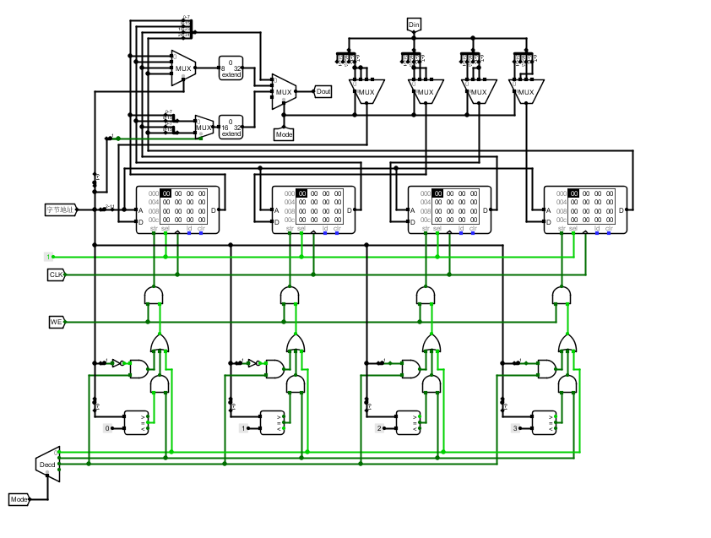

三、 实验小结
1. 实验遇到的问题及解决办法
储存的部分显示汉字字形时存在部分字形无法显示的问题。解决办法：将每一个设计好的模块断开，将每个设计好的芯片模块排查问题，发现部分ROM芯片使能引脚接线时出现逻辑错误，重新设计逻辑验证无误后，更改接线方式后问题解决。
2. 本次实验的收获
通过本次实验，我将能够掌握主存地址基本概念和存储器位扩展的基本思想。我将学会构建同时支持字节、半字和字访问的存储子系统，这将使我更深入地理解计算机存储器的工作原理和设计原则。在实验中，包括多路选择器、译码器、寄存器等，构建MIPS寄存器文件。这将提升我的数字电路设计能力。另外，我将深入理解ROM拓展存储，这是计算机中非常重要的内容。通过实验，我将能够了解加深我对计算机存储系统的理解，提升我的硬件设计能力。

